МИНИСТЕРСТВО ЦИФРОВОГО РАЗВИТИЯ, СВЯЗИ И МАССОВЫХ КОММУНИКАЦИЙ РОССИЙСКОЙ ФЕДЕРАЦИИ
Федеральное государственное бюджетное образовательное учреждение
высшего образования
«Поволжский государственный университет телекоммуникаций и информатики»

Лабораторная работа №1
По дисциплине “Прикладное Программирование”
студента группы ПрИ-41

Работу выполнил:
Петаев Дмитрий Викторович

Спецкурс по языку Java
Лабораторная работа №1
Основы языка java. Пакеты. Области видимости.

Цель и постановка задания

Цель задания: изучить структуру исходного кода программ на java, особенности областей видимости, структуру пакетов, особенности использования командной строки для компиляции и запуска программ на java.
Для выполнения задания использовать простейший текстовый редактор (блокнот). Для компиляции и запуска приложений использовать командную строку. Рекомендуется каждое задание выполнять в отдельном каталоге.
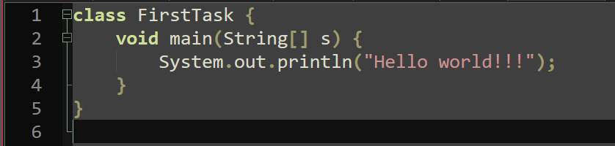
Задание 1,2

Задание 3
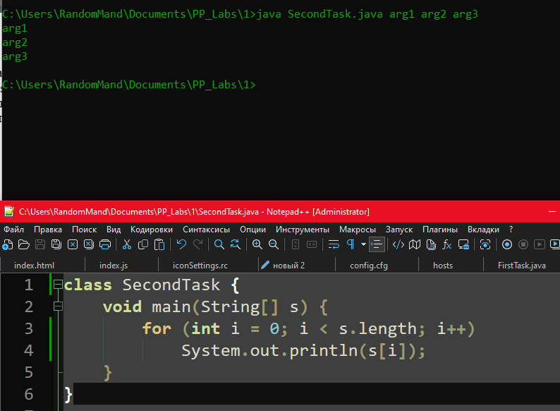
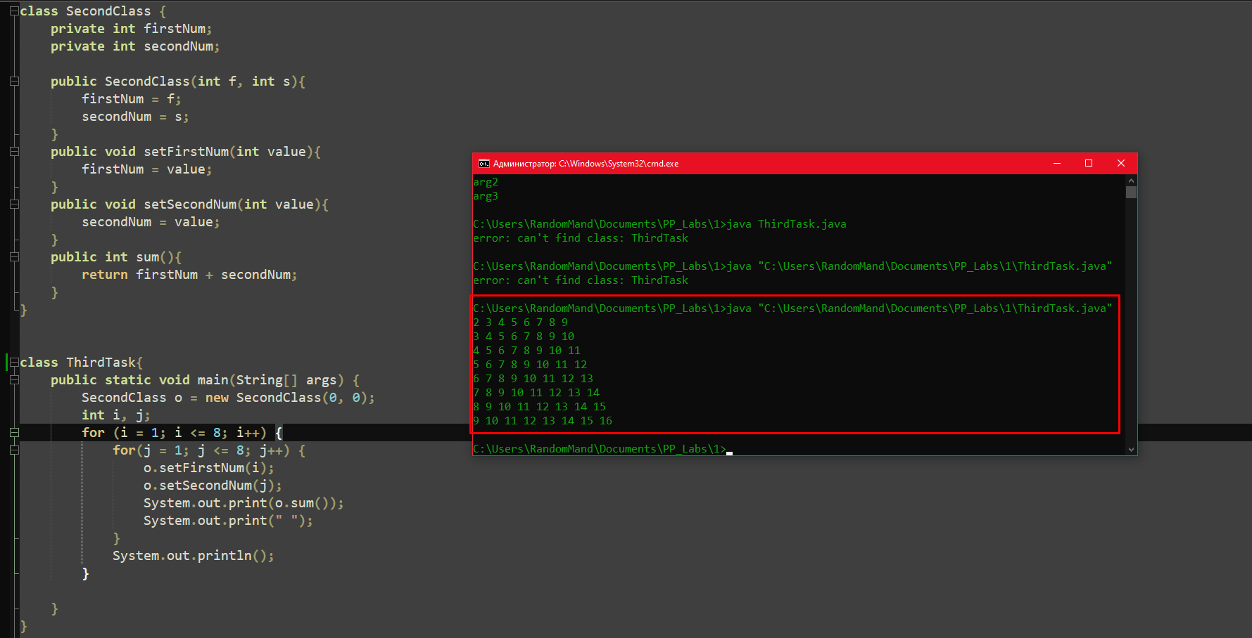
Задание 4

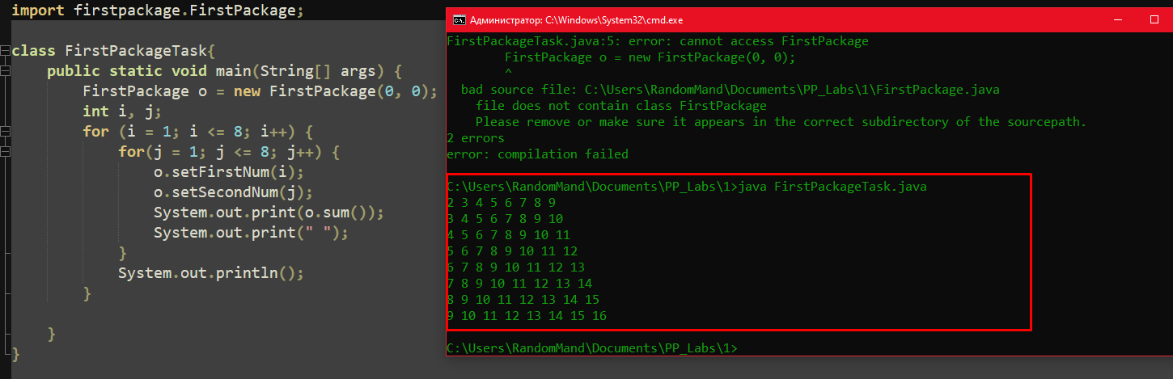
Задание 5

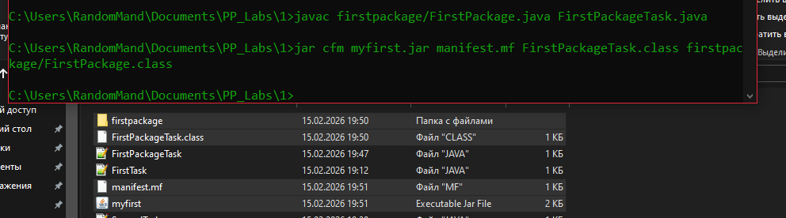
Задание 6

Контрольные вопросы.
- Структура модуля компиляции
- Правила именования в java
- Понятие пакета
- Правила импортирования пакетов
- Правила статического импорта
- Состав класса в java
- Метод main()

